1. GEOGRAFSKE IN DRUŽBENE ZNAČILNOSTI APENINSKEGA POLOTOKA PRED NASTANKOM RIMA

Navodila za reševanje delovnega lista

Dijak/dijakinja:
- prebere naloge in zgodovinske vire na delovnem listu ter besedilo v učbeniku;
- odgovori na zastavljena vprašanja na delovnem listu in odgovore odda v besedilni datoteki v eListovnik;
- pripravi krajši esejski zapis in ga odda v eListovnik.

Delovni list
1. Na sliki je denar.
a. Katera pomožna veda se ukvarja s preučevanjem starega denarja ?
b. S pomočjo odtisa in zapisa na denarju (desno) skušaj sklepati o izvoru imena za državo na območju Apeninskega polotoka.
c. Kaj naj bi zapis pomenil?

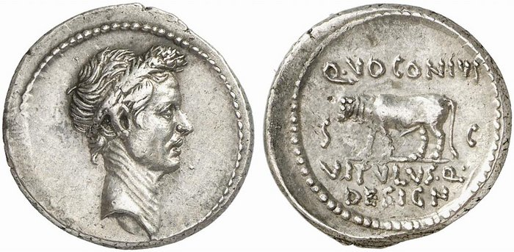

2. S pomočjo zemljevida v učbeniku poišči in zapiši, kako je nekdanja etnična podoba vplivala na poimenovanje nekaterih območij v tem delu Sredozemlja.

3. Oglej si zemljevid Apeninskega polotoka nato pa zapiši, katere barve predstavljajo naselitvena območja posameznih italskih plemen.
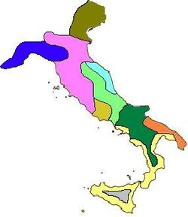
(Avtor zemljevida: Renato Kuzman.)
Modra _________________
Zelena _________________
Rjava _________________
Temno zelena _________________

4. Pojasni vzroke za prisotnost Grkov na območju južnega dela Apeninskega polotoka in vzhodnih obal Sicilije.

5. Keltsko prebivalstvo se je razširilo po večjem delu Evrope.
a. Kje je bila njihova pradomovina in zakaj so se nato tako razširili po območju Evrope ?
b. Katero mesto v severni Italiji je nastalo na temeljih keltskega mesta Mediolanum ?

6. a. Na kaj te spominja tempelj v Segesti?
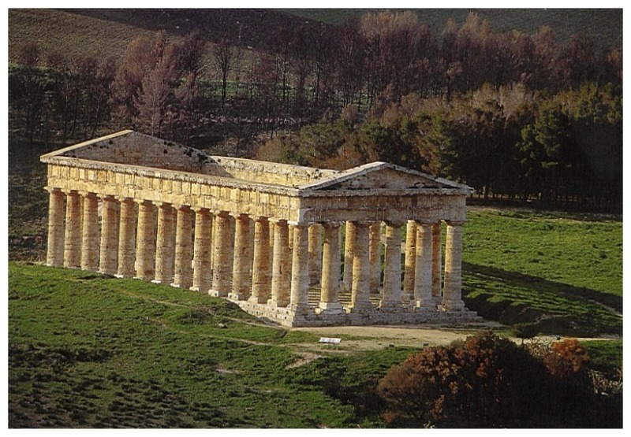

- Viri govorijo o tem, da tempelj ni bi nikoli dokončan. Ali lahko sklepaš zakaj ne?

7. Na Siciliji je v 3. stoletju pr. Kr. deloval Arhimed. Njegov najbolj znan izum je vijak, na sliki spodaj pa je še eden od njegovih izumov.



- Pojasni, za kakšen izum gre, nato pa navedi kakšna je uporabna vrednost tega izuma ?

8. S pomočjo spleta v krajšem esejskem razmišljanju predstavi življenje in delo Arhimeda. Predstavitev naj obsega do 200 besed. Glavni poudarek naj bo na njegovem znanstvenem in filozofskem delovanju. Besedilo opremi z navajanjem virov oziroma literature.

Vir slikovnega gradiva so javne domene Wikipedije.

